Muzeum JUDr. O. Kudrny v Netolicích a občanské sdružení Pohádkové království

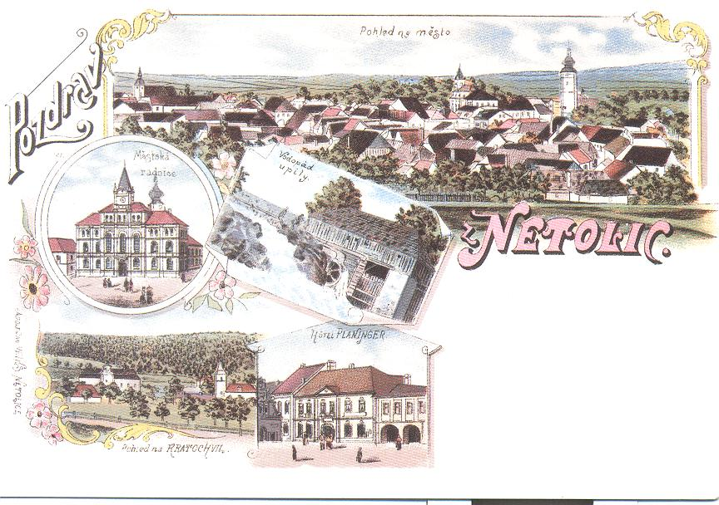
Vás srdečně zvou na vernisáž putovní výstavy
„Turistická pohlednice České republiky 2014“

Slavnostní zahájení výstavy

v úterý 8. dubna 2014 v 17 hodin v muzeu.

Vystaveny budou sběratelské 4 pohlednice z edice Měsíc věží a rozhleden ČR ,
velikonoční pohlednice kreslíře Jaroslava Kerlese a pohlednice ze sbírek muzea.


Výstava potrvá do 25.4. 2014.

Bližší informace na ( 388 324 251, : www.muzeum.netolice.cz,

Prostřednictvím hlasovacího lístku budete moci zvolit dle Vás tu „nej“ pohlednici ČR.

